

Ortopedická klinika UK – 2.LF a FN Motol

pořádá

K L I N I C K Ý S E M I N Á Ř

TEP kyčelního kloubu – přímý přední MIS přístup

Pátek 25.května 2007, 8:00 – 14:00
Kinosál, budova ředitelství FN Motol – 2.patro

Live surgery – přímý přenos z operačního sálu

Prof.Michael Nogler, MD, Univerzitní nemocnice Innsbruck
Program klinického semináře:

8.00 – Registrace účastníků
8.30 – Doc.MUDr.Tomáš Trč, CSc., MBA: TEP kyčelního kloubu – MIS přístupy
9.00 – Přenos 1.operace
10.00 – Přestávka
10.30 – Přenos 2.operace
12.00 – Občerstvení
12.30 – Prof.Michael Nogler. MD: DAA MIS of the Hip Joint – Surgical Technique
13.30 – Diskuse
14.00 – Ukončení semináře

Svoji účast prosím podtvrďte na email:michal.kroupa@stimcare.cz

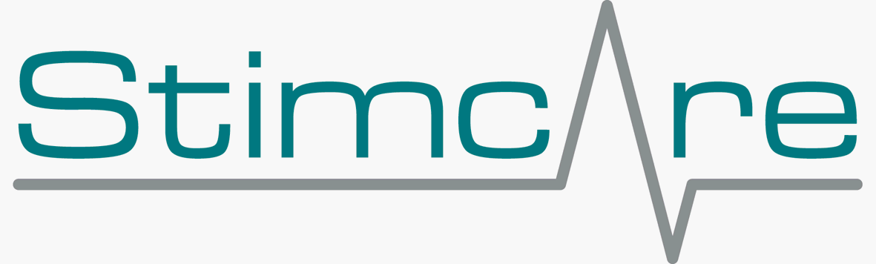

Stimcare s.r.o. výhradní distribuce Stryker v ČR.

